Торжественное открытие 39-го традиционного турнира по боксу памяти дважды Героя Социалистического труда А.А. Улесова и Чемпионата Ростовской области по боксу среди мужчин

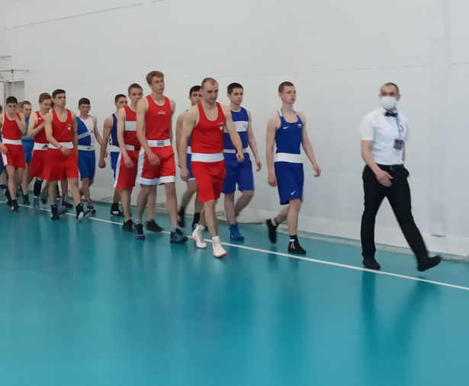
С 13 мая в центре загородного отдыха «Донская Волна» состоялось торжественное открытие 39-го традиционного турнира по боксу памяти дважды Героя Социалистического труда А.А. Улесова и Чемпионата Ростовской области по боксу среди мужчин. В турнирах примут участие более 240 спортсменов из уголков области.
На церемонии открытия присутствовали в этом году двукратный чемпион Олимпийских игр, чемпион мира, Европы и России Алексей Тищенко, призер Олимпийских игр 2000 и 2004 годов Раимкуль Малахбеков. Эти знаменитые боксеры проведут мастер-классы для наших спортсменов. После церемонии открытия продолжись бои.
14-16 мая бои с 10.00. Организаторы боксерского турнира приглашают болельщиков посетить мероприятие и поддержать Волгодонских спортсменов.

